ПРОЕКТ

Российская Федерация  Республика Хакасия  Совет депутатов муниципального образования город Саяногорск |  | Россия Федерациязындағы  Хакас Республика  муниципальнай пÿдiстiң  депутаттың Чöби  Саяногорск город

Р Е Ш Е Н И Е

Принято Советом депутатов муниципального образования город Саяногорск
____________2024 года

Об установлении границ территории ТОС «Зона комфорта»

Рассмотрев ходатайство Главы муниципального образования город Саяногорск по вопросу утверждения на сессии Совета депутатов муниципального образования г. Саяногорск решения «Об установлении границ территории ТОС «Зона комфорта», в соответствии с Федеральным законом от 06.10.2003 №131-ФЗ «Об общих принципах организации местного самоуправления в Российской Федерации», решением Совета депутатов муниципального образования г.Саяногорск от 21.12.2005 №120 «Об утверждении Положения о территориальном общественном самоуправлении в муниципальном образовании город Саяногорск», руководствуясь статьями 18, 25 Устава муниципального образования город Саяногорск, Совет депутатов муниципального образования город Саяногорск

Р Е Ш И Л

Статья 1. Границы территории
- Установить границы территории, на которой предполагается осуществлять ТОС «Зона комфорта», согласно приложению к настоящему решению.

Статья 2. Контроль за исполнением настоящего решения
- Контроль за исполнением настоящего решения возложить на постоянную комиссию мандатную, по вопросам депутатской этики, законности и правопорядка, и контроля за деятельностью администрации Совета депутатов муниципального образования город Саяногорск.

Статья 3. Порядок вступления в силу настоящего решения
- Настоящее решение вступает в силу со дня его официального опубликования в средствах массовой информации.

Председатель Совета депутатов  муниципального образования  город Саяногорск ______________В.В. Ситников | Глава  муниципального образования  город Саяногорск _______________Е.И. Молодняков
«____»________2024
№_____

Приложение №
к решению Совета депутатов
муниципального образования
город Саяногорск
№___ принятому _________.

Территориальные границы деятельности
территориального общественного самоуправления «Зона комфорта»
муниципального образования город Саяногорск

Границы территориального общественного самоуправления «Зона комфорта», включают в себя дома 75 и 61 Комсомольского микрорайона, города Саяногорска, Республики Хакасия.
Количество домов: 2.

Описание границ (схема)
территориального общественного самоуправления «Зона комфорта»
адрес: 655603, Республика Хакасия, город Саяногорск, Комсомольский микрорайон, дом 75 и 61
 | север
запад | 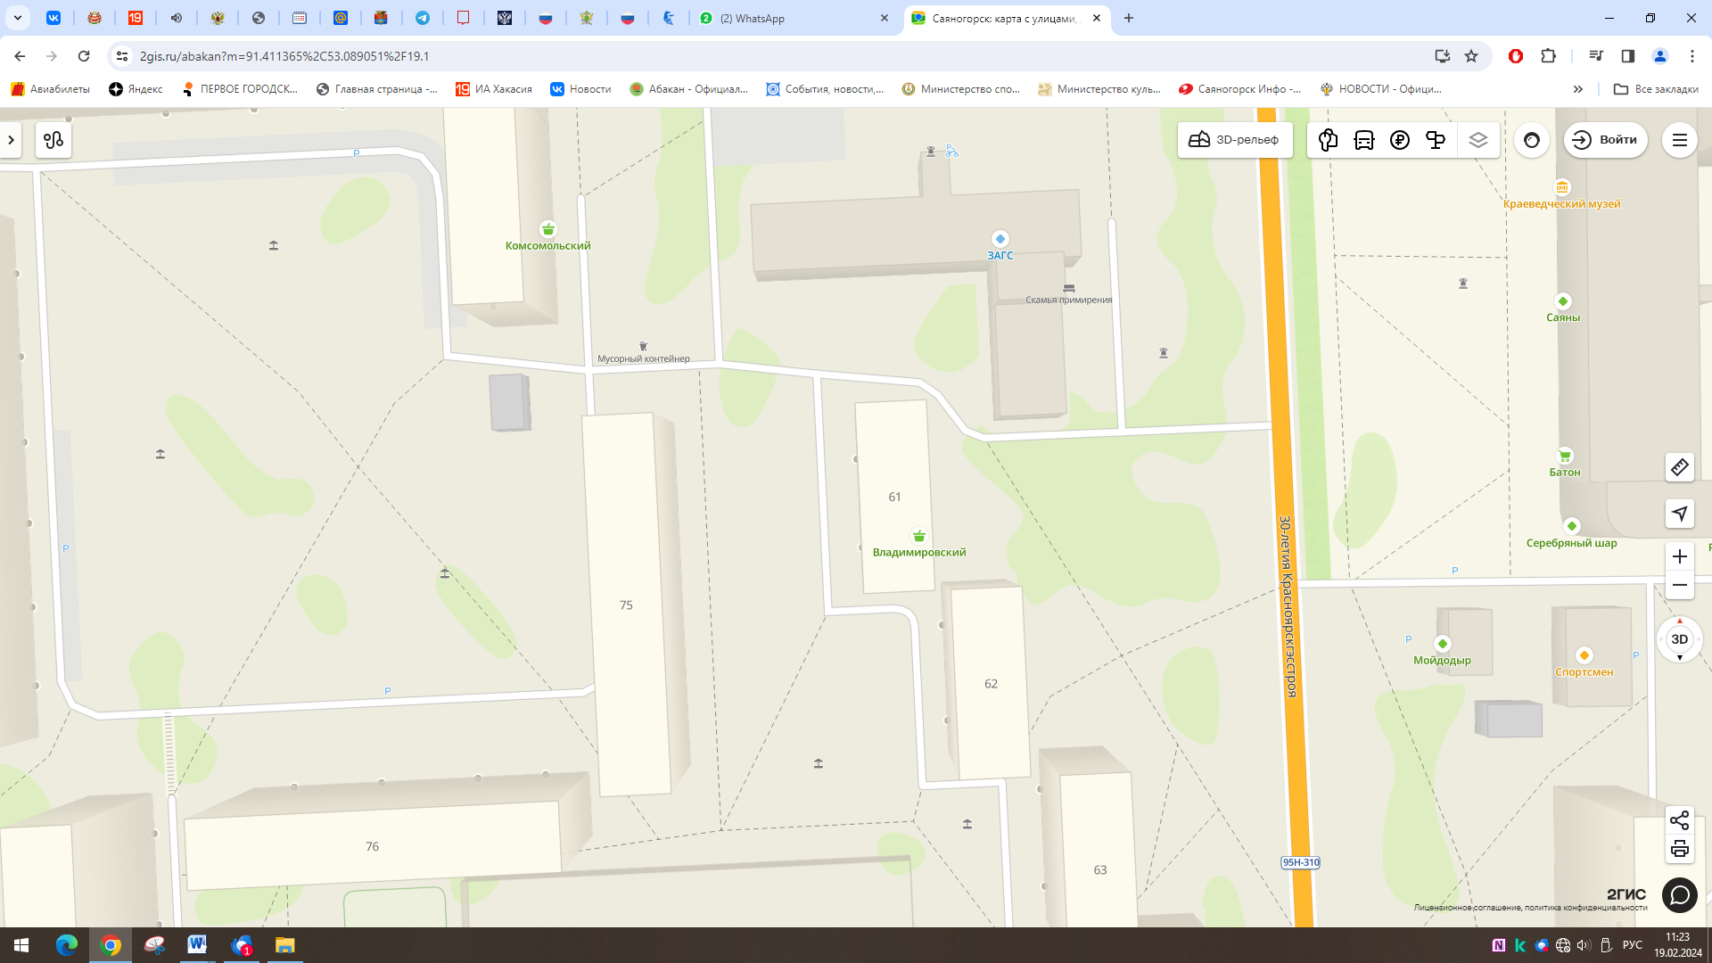 | восток
 | юг
Север: от торца дома 75 Комсомольского микрорайона до проезжей части дороги 14 метров.
Восток: от торца дома 75 Комсомольского микрорайона до придомовой территории дома 61 Комсомольского микрорайона 48 метров.
Юг: от торца дома 75 Комсомольского микрорайона до пешеходной дорожки 11 метров.
Запад: от торца дома 75 Комсомольского микрорайона до пешеходной дорожки 49 метров.

Председатель Совета депутатов  муниципального образования  город Саяногорск ______________В.В. Ситников | Глава  муниципального образования  город Саяногорск _______________Е.И. Молодняков
ЛИСТ СОГЛАСОВАНИЯ

На основании Распоряжения Главы муниципального образования город Саяногорск от 31.09.2019 № 33-р «Об утверждении Регламента Администрации муниципального образования г.Саяногорск».
Администрация муниципального образования г.Саяногорск
наименование учреждения, организации

По вопросу утверждения на сессии Совета депутатов муниципального образования город Саяногорск проекта решения Совета депутатов муниципального образования город Саяногорск «Об установлении границ территории ТОС «Зона Комфорта».

1.Заключение первого заместителя Главы муниципального образования г.Саяногорск
______________________________________________________________________________________________________________________________________________________________________________________________________________________________
Первый заместитель Главы
муниципального образования г.Саяногорск О.Ю. Воронина

2.Заключение заместителя Главы муниципального образования г. Саяногорск по правовым вопросам
______________________________________________________________________________________________________________________________________________________________________________________________________________________________
Заместитель Главы
муниципального образования г. Саяногорск
по правовым вопросам И.А. Данилов

3.Заключение заместителя Главы муниципального образования г. Саяногорск по социальным вопросам
______________________________________________________________________________________________________________________________________________________________________________________________________________________________
Заместитель Главы
муниципального образования г. Саяногорск
по социальным вопросам Ю.В. Евсеева

4.Заключение управляющего делами Администрации муниципального образования г. Саяногорск
______________________________________________________________________________________________________________________________________________________________________________________________________________________________
Управляющий делами Администрации
муниципального образования г. Саяногорск Л.В. Байтобетова

Исп.
Заместитель начальника отдела
по взаимодействию со СМИ
и связям с общественностью
Клепикова Г.В.
(39042)21866

